姓名：  記敘的事情 | （ ） |  | 班別： |  |  | 日期：

你會怎樣幫助他們？（可參考括號內的字詞填寫）
 |  | 例︰你會怎樣幫助他？  我會張開 雨傘 ，  ＿＿遮住＿＿這個老公公。
- 你會怎樣幫助他？（拾起、交給）  我會 |  |  |  | 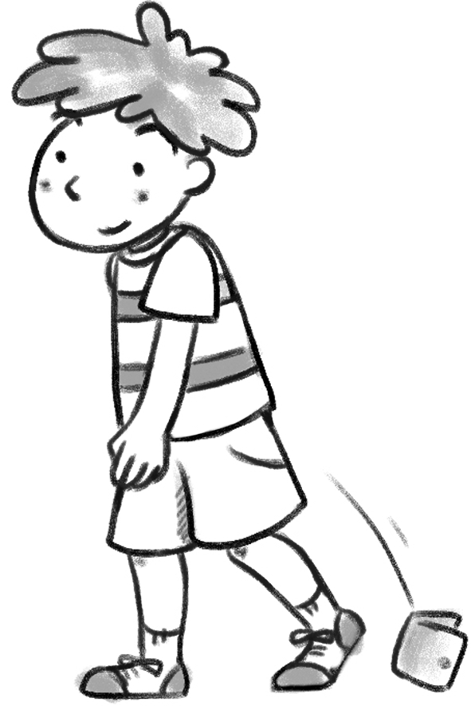
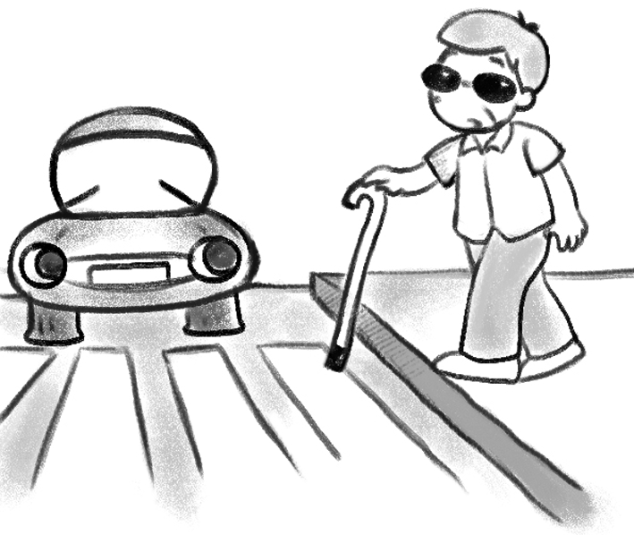 | - 你會怎樣幫助他？（扶）

